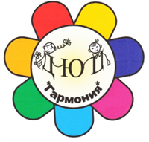
Муниципальное бюджетное учреждение
дополнительного образования
Детско-юношеский центр «Гармония»
Чановского района Новосибирской области

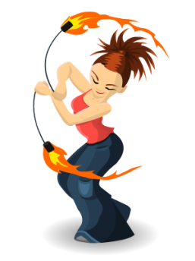

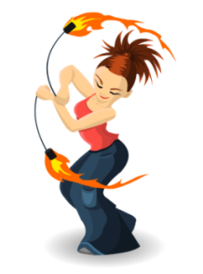

(понятийный словарь терминов
к образовательной программе «Cвет в руках»)

Макаревич Валентина Андреевна –
педагог дополнительного образования

2016 год

Составитель: Макаревич Валентина Андреевна – педагог дополнительного образования, руководитель студии «Dark Fire»

Поинг и жоглирование – это целый мир новых слов, понятий... Слов, которых в обыденной жизни мы не употребляем. Слова, которые используют люди, занимающиеся поингом и жонглированием.
Знакомство с некоторыми основными понятиями и терминологией должно носить практический характер, т.е. происходить во время занятий, работы с поями. Не имеет смысла строго требовать усвоения всего материала каждым ребёнком, достаточно того, чтобы дети понимали педагога, использующего термины, и постепенно пополняли свой словарный запас.
Придя на занятия студии «Dark Fire», дети имеют определенный опыт работы и уже знакомы с некоторыми терминами: поинг, пои, пойстер, жонглирование и т.д., а также знают технику безопасности при вращении поев.
В данном издании предлагается перечень терминов и понятий по образовательной программе «Свет в руках».

В.А.Макаревич,
педагог дополнительного образования,
руководитель студии «Dark Fire»

I РАЗДЕЛ - ПОИНГ

Поинг – это вид физической культуры, лежащий в основе современного огненного представления (FireShow), сочетающий в себе жонглирование мячами на цепях и танец. Дословно слово «поинг» можно перевести как «поикручение» (от английской фразы «poispinning»). Поинг – это искусство обращения с поями.

Пойстер (поер, поекрут, пойер, firespinner фаерщик, огненный человек и др.) – человек, который крутит пои и/или другой огненный реквизит (стафф, крутящиеся палочки, снеки, веера и т. д.); человек, увлекающийся кручением пои.

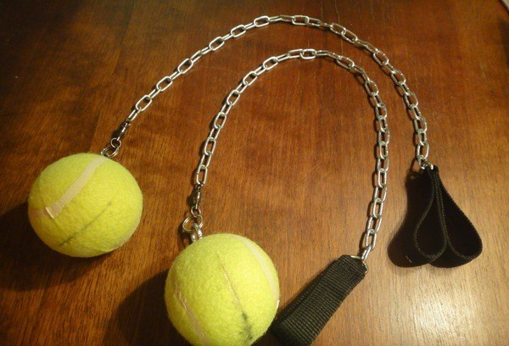
Пои («рoi» пой) – это два груза (или предмет для манипулирования), прикрепленные к веревкам (цепочкам). С другого конца у цепочек есть специальные петли, которые надеваются на пальцы.

Тренировочные пои (practicepoi) – пои, у которых вместо фитилей приделаны теннисные мячики или мешочки с крупой. Используются для тренировки и изучения новых элементов.

Пои «с хвостами» - представляют собой привязанные к теннисным шарикам ленты, которые красиво развеваются в воздухе при кручении.

Носки (sockpoi) – тренировочные пои, сделанные из пары длинных носков. Обычно внутрь кладутся теннисные мячики или мешочки с любой крупой.
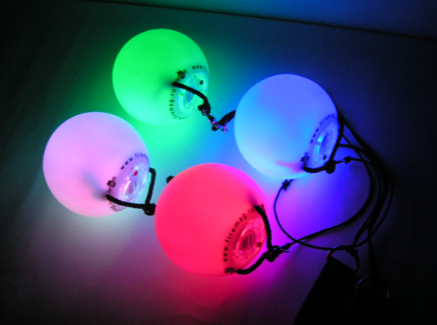
Диодные пои (диодники) – одно из названий, употребляемых для обозначения поев, работающих на светодиодах (пои, на концах которых светящиеся шарики на светодиодах). Диодные пои также называют электро-поями.

Огненные пои – одно из названий, употребляемых для обозначения поев, элементом которых является открытый огонь.

Карабин – устройство, предназначенное для быстрого соединения элементов конструкции пои. Обычный туристический карабин, только меньшего размера. Рекомендуется использовать карабины с фиксатором, а иначе, они могут сцепиться во время вращения пои. Как это ни удивительно, случается довольно часто.
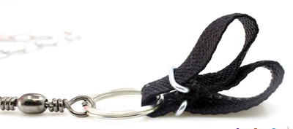
Петли (fingerstraps) – две петли из кожи или прочной ленты, которые крепятся к цепи, чтобы за них можно было держать пои и крутить их. Одеваются на пальцы.

Главные условия при начале работы с пои
- В первую очередь нужно научиться просто плавно вращать пои по кругу. Сначала стоит попробовать просто покрутить пои с разных сторон тела. Запомните, вращать нужно только кистями рук, а не так как будто вы плаваете. Необязательно, чтобы пои вращались синхронно, вы можете крутить их как вам захочется. После того как научитесь ровно их крутить, то попробуйте изменять ритм вращения, то замедляя, то ускоряя его. Таким образом, вы привыкните к поям, к их весу и длине.
- Теперь нужно научиться вращать пои перед собой. Тут нужно быть максимально аккуратным, а то можно ударить себя по носу. Во-первых, лучше начать с одной руки, левой или правой, как удобнее. Если сразу тренироваться двумя руками, пои будут только путаться. Круг вращения должен быть параллелен вашему телу, не бейте себя ни по ноге, ни по лицу. Тренируйте обе руки по очереди во все стороны вращения. Когда научитесь вращать одной рукой, берите вторые пои и вращайте двумя руками. Начните сначала с вращения пои в одну сторону, то есть пои должны вращаться в одном направлении. Гораздо сложнее их вращать в разные стороны. Для этого нужно вытянуть руки как можно дальше друг от друга, и вращать очень аккуратно, чтобы пои не ударились друг от друга.
Виды кручения пои
- Базовые элементы техники вращения:

- Бабочка («butterfly») – один из базовых элементов вращения пои.
Чтобы сделать бабочку, нужно очень хорошо натренировать вращение перед собой. Бабочка это по сути синхронное вращение поев перед собой, при этом руки сведены одна кисть у вас находится на другой, а пои вращаются друг к другу. Начинать нужно из положения вращения по бокам вперед. Затем когда пои находятся в нижней точке, вы резко переходите во вращение перед собой, сводя руки друг к другу, и накладываете одну на другую. Ну и при этом вам нужно вращать пои друг к другу, стараясь не спутать их.

- Восьмерка («weave») –базовый элемент вращения пои.
В принципе, это движение не такое сложное, но для начинающих оно доставляет море проблем. Начинать как обычно лучше одной рукой. Когда пои достигнет высшей точки, сместите руку так как будто собираетесь вращать его с другой стороны тела, стремясь вниз он вернется на обычную траекторию, и там вам нужно будет его удержать. Это довольно просто, так что не особо увлекайтесь, ведь вам нужно еще разучить восьмерку двумя руками.

- Мельница («windmill») – базовый элемент вращения пои.

- Орбитал («super duper hyper loop») – элемент, при котором пои, сцепившись между собой, быстро прокручиваются. Для выполнения орбитала необходимы вертлюги на цепях, желательно, шарикоподшипниковые. При хороших вертлюгах пои могут продолжать вращаться до 10 секунд и даже более.

- Врап («wrap») - семейство элементов вращения пои, так или иначе связанных с остановкой или наматыванием одного или обоих поев на руку, ногу, другую часть тела или посторонний предмет. Чаще всего используется для изменения направления вращения.

- Спирал («spiral», «SpiralWraps») – элемент кручения пои, при котором цепи наматываются на запястья, намотавшись до конца, меняют направление вращения и разматываются. При быстром выполнении зритель видит спираль, сходящуюся к рукам крутящего.

- Штопор («corkscrew») – элемент вращения пои. Другое название – Горизонтальная Мельница («horizontalwindmill»).

- Основные вариации элементов техники вращения пои.
Основу поинга составляют именно круговые вращения и более сложные фигуры. Самые сложные элементы, как правило, смотрятся наиболее зрелищно.

- Бабочка, Цветки, Гиперлуп, Восьмёрка – разновидности элементов.

- Воздушная обёртка («аirwrap») – элемент, когда цепочки сцепляются между собой, прокручиваются в таком состоянии некоторое время, а потом снова расцепляются.

- BTB («behind the back» - за спиной) – любой элемент, выполняемый за спиной.

- Гиперлуп («hyperloop») – элемент вращения пои, когда они скрещиваются, прокручиваются, скрепившись друг с другом, а потом расцепляются. Элемент довольно таки сложный и требует тренировки.

- Колесо («buzzsaw») – элемент вращения пои. Пои крутятся между рук перед грудью.

- Трехбитка («3 beatweave») – элемент вращения пои, разновидность восьмерки.

- Пятибитка (пятибитная восьмерка, «5 beatweave») – элемент вращения пои, разновидность восьмерки.

- Цветок («flower») – элемент вращения пои из серии CompoundCircles. Самые зрелищные элементы это именно цветки.

- Шагающая бабочка («threadtheneedle») – элемент вращения пои, разновидность бабочки.

- Колесо, Базсо, Buzzsaw – элемент вращения пои на подвернутых цепях.

- Compound Circles- техника вращения пои, когда не только пои вращаются в руках, но и сами руки совершают круговые движения. Сочетаясь, эти вращения образуют очень красивые узоры.

- Изолирование, изоляции («isolation») – техника вращения пои, когда центр вращения находится не около кистей рук, а смещается к середине цепи. Эффектно смотрится как с огнями, так и с тренировочными поями. Требует большой сноровки.
- AntiSpin – антиспиновое движение, когда рука идёт в противоход пою, то есть если пой крутится от себя, то рука движется на себя.

Техника безопасности при работе с пои
Если вы собираетесь крутить пои, вам необходимо знать правила, соблюдение которых позволит остаться живыми и здоровыми.

1. Берите пои в руки, только если уверены в себе.
2. Берите пои в руки только после достаточного количества занятий с тренировочными поями. Выполняйте трюки, которые знаете достаточно хорошо.
3. Внимательность – ключ к отсутствию травматизма.
4. Одежда:
- не должна быть шерстяной и синтетической
- не должна быть с длинными развевающимися рукавами, полами и др.
- должна быть удобной
- такие аксессуары, как длинные свисающие браслеты и бусы, надо снять
- обувь должна быть удобной, иначе можно споткнуться и залепить себе поей в глаз.
- длинные волосы обязательно собираются и убираются под бандану или одежду.
5. Пои должны быть удобными – с оптимальным весом и удобными ручками.
6. Ловить пои руками, делать закрутки и колесо перед собой можно только если вы достаточно компетентны в этом.
7. Делать закрутки и колесо перед собой следует лишь в том случае, если вы абсолютно уверены, что сможете быстро раскрутить закрутку и не ударить себя по лицу колесом. Это значит – больше практики с тренировочными поями.
9. Нельзя крутить пои вблизи от партнера.
10. Нельзя останавливать пои вверху.
11. Нельзя крутить пои в состоянии сильной усталости или сильного эмоционального стресса.
Соблюдение этих несложных правил позволит вам насладиться поингом в полную силу, не попав при этом в больницу.
Поинг – на самом, деле, занятие достаточно безопасное и очень веселое.

II РАЗДЕЛ – ЖОНГЛИРОВАНИЕ

Жонглирование – способность человека манипулировать предметами по сложным схемам (паттернам), как правило, подбрасывая их в воздух, ловя и снова подбрасывая.
Жонглер – (франц. «jongleur») артист (человек), подбрасывающий и ловящий одновременно несколько предметов.
Вариации простейшего жонглирования:
- Cascade;
- Box;
- Shower;
- Columns;
- Fountain.
Вариации сложного жонглирования:
- Multiplex;
- Mills_Mess;
- Contactjuggling.

  - Бросок
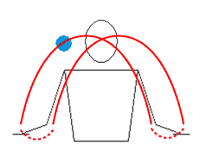
Берите только один мячик и положите его на ладони. Держите локти близко к бокам, руки вытяните перед собой на высоте талии и бросайте мячик с одной руки в другую. В идеальном варианте каждый мячик должен достигнуть максимальной высоты где-то в уровне глаз. Выбрасывать надо ближе центра тела, а уловить ближе к внешней стороне. Повторяйте эти действия, пока они не станут удобными и натуральными. Когда ловите мячик, позвольте ему упасть в вашу руку, смягчайте падение и в том самом вращательном движении посылайте мячик назад. Вы заметите, что броски с правой и левой руки следуют слегка различными дугами, как показано на рисунке (рис.1). Эту же самую технику использует жонглер с 3, 4, 5, 6, 7 мячиками.
Рис.1
  - Обмен
Возьмите два мячика, один в каждой руке. В том же самом стиле, описанном в «броске», бросьте один мячик в другую руку. В этом упражнении заключается одна хитрость: рука, в которую летит мячик, уже занята, так прежде чем уловить мячик, надо освободить место для него! Как это делается: когда мячик достигает самую высшую точку и начинает падать, выбросите второй мячик внутри пути первого, используя технику при «броске». Вы должны заметить, что мячики падают в ваши руки один за другим, и они обменяются местами.

  - Двойной обмен
При выполнении упражнения «двойной обмен» используют три мячика. Положите два из них в одну руку, и один в другую. Начиная с руки, в которой помещаются два мячика, выбросите один мячик до уровня глаз, как при выполнении в технике «бросок». Когда мячик начинает падать, сделайте обмен. Далее, когда второй мячик достигнет уровня глаз, снова сделайте обмен и завершите все, схватывая третий мячик, оставляя два мячика в одной руке и один в другой. В некоторой степени это начало жонглирования.
Если вы выполните двойной обмен несколько раз, вы сможете усвоить процесс жонглирования тремя мячиками. Большую часть времени в воздухе находиться лишь один мячик, и это тот мячик, на котором вы должны сконцентрировать все ваше внимание. Когда мячик понижается в направлении к его цели, он должен быть обменен мячиком, находящимся в противоположной руке, который тогда окажется в воздухе и в центре внимания.

4. Жонглирование
После того, как вы выполнили несколько двойных обменов, ясно, что после этого следует тройной обмен, после которого следует четверной, пятикратный и т.д. Такое жонглирование называется каскадом трех мячиков и более. И это не означает, что каскад – простая из всех других фигур. Как раз наоборот – это самая важнейшая из всех жонглерских фигур, основание для всех других фигур.

Как научиться жонглировать

Общие рекомендации:
- Мячики, которые не укатываются – это очень, очень важно.
- Жонглирование двумя мячиками – это тоже жонглирование (даже если вы умеете жонглировать тремя). Можно создавать достаточно сложные и увлекательные упражнения с двумя и даже с одним мячом.
- Постепенность помогает делать много похожих, но в то же время чуть отличающихся упражнений. Плавные переходы между упражнениями помогают поддерживать поток.

Инструкции:
1. Встаньте, поставьте ноги на ширине плеч или сядьте на стул с прямой спинкой без подлокотников.
2. Руки перед собой как будто вы держите поднос, согнуты в локтях под углом 90 градусов, мячик в одной руке.
3. Начните перебрасывать мяч из одной руки в другую.
4. Перебрасывайте мяч примерно раз в секунду (50 раз в минуту) на протяжении упражнения. Если у вас есть метроном, он будет полезен. Мяч должен перекидываться на высоте 10-15 сантиметров над уровнем рук.
5. Продолжайте жонглировать 10-20 минут. Если в это время вы роняете мяч, поднимите его и продолжайте жонглировать. Иногда ронять мяч – это часть процесса. Позвольте своему уму думать о чем угодно.
6. По мере того, как ваша способность жонглировать улучшается, повышайте уровень сложности, раздвигая руки на большее расстояние или повышая высоту броска.
Три абсолюта:
- медленный плавный ритм бросков,
- поднимайте мячик, если вы его уронили.

Используемые интернет-ресурсы:

ЗВЕЗДЫ И ЦВЕТЫ. Теоретические основы анти-спина – http://homeoffans.com/article/zvezdy-i-tsvety
- ВикипедиЯ. Свободная интернет-энциклопедия - https://ru.wikipedia.org/wiki/Википедия:Алфавитный_указатель

Наши координаты:
632201, НСО, р.п.Чаны,
ул.Победы, 55
МБУДО ДЮЦ «Гармония»
Тел.: 8-(383)-67-21-413
e-mail: garmoniy@mail.ru
сайт: www.garmoniycha.edusite.ru

Студия «Dark Fire»
МБУДО ДЮЦ «Гармония»

